«Знатоки ФГОС»

Конспект деловой игры для педагогов дошкольного образования.

Цель: повышение профессионального мастерства и компетенции педагогов по освоению основных положений, понятий и принципов ФГОС ДО.
Задачи:
- Вовлекать каждого педагога в творческий поиск;
- Совершенствовать практические навыки профессиональной деятельности;
- Способствовать созданию и сохранению в коллективе педагогов атмосферы психологического комфорта и творчества, желания делиться педагогическим опытом;
- Способствовать развитию педагогического мышления, создать благоприятную атмосферу для творческой работы всех участников игры.
- Выявить уровень профессиональной подготовленности педагогов к введению ФГОС.
Контингент участников: участники деловой игры - все педагоги ДОУ
Атрибуты: карточки с целевыми ориентирами, фишки в количестве 72 шт., бланки с кроссвордами: паутинка, филворды, электронный ребус «Авторы ФГОС».
Правила игры:
Ведущий объясняет правила игры. Все участники делятся на 2 команды (правила принадлежности к той или иной команде и очередности ответов устанавливается жеребьевкой). За быстроту реакции и правильность ответа командам даются фишки.
Все игроки по окончании основной части игры получают призы – буклеты «Основные положения ФГОС». Итоги игры подводятся подсчётом фишек, игроки команды, набравшей наибольшее количество - являются победителями игры и получают Диплом победителя «Деловой игры».
Ход деловой игры:
1. Синоним слова «Стандарт»
Обеим командам дается время 5минут для составления синонимов к слову «Стандарт», затем методом пинг-понга синонимы озвучиваются (если данное слово есть во второй команде, то эта команда его не произносит)
Оценивание: За каждое слово по одному баллу,
максимальная сумма баллов 20.

2. Задачи, определенные стандартом
Каждая команда получает карточки с определением одной из задач стандарта Командам предлагается составить её.

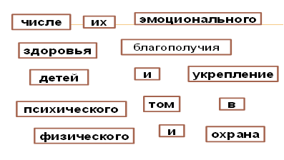
Оценивание: Очко получает команда, первая составившая фразу
3. Векторина цифр
Каждая команда получает карточки с тремя колонками, первая колонка содержит названия нормативных документов, регулирующих введение ФГОС, вторая дату приема этого документа, третья номер документа, надо соединить все позиции линиями
ФЗ "Об образовании в Российской Федерации" | 10 января 2014г.
Федеральный государственный образовательный стандарт дошкольного образования | 07 февраля 2014 г.
Письмо Министерства образования и науки РФ«О соблюдении организациями, осуществляющими образовательную деятельность, требований, установленных федеральным государственным образовательным стандартом дошкольного образования» | 17 октября 2013 г.
Письмо Рособрнадзора "О недопустимости требования от организаций, осуществляющих образовательную деятельность по программам дошкольного образования, немедленного приведения уставных документов и образовательных программ в соответствие с ФГОС ДО" | 30 августа 2013 г.
Комментарии к ФГОС дошкольного образования | 29 декабря 2012 г.
Приказ «Об утверждении порядка организации и осуществления образовательной деятельности по основным общеобразовательным программам - образовательным программам дошкольного образования | 28 февраля 2014 г.
Оценивание: каждый правильный ответ 1 балл максимальное количество-
6 баллов
4. Паутинка ФГОС
Каждой команде дается по 4 карточки, в которых закодированы основные понятия стандарта
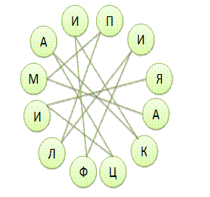 | 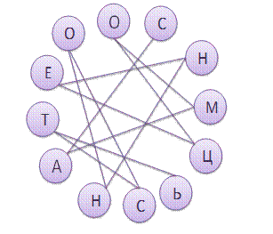
1.обогащение детского развития. | 2.понимание (рассмотрение) детства как периода жизни значимого самого по себе, без всяких условий; значимого тем, что происходит с ребенком сейчас, а не тем, что этот период есть период подготовки к следующему периоду.
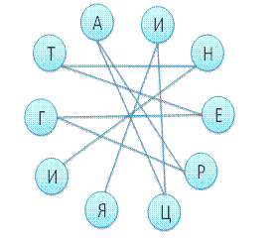 | 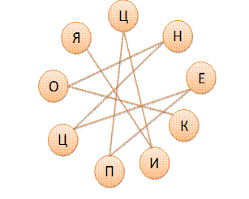
3.Объединение в единое целое отдельных частей | 4.замысел преобразования (и/или средств и организационных форм его реализации), проработанной и оформленной с применением модифицируемой системы подходов, категорий, понятий, онтологических картин, системы ценностных ориентаций и принципов.
Оценивание: каждый правильный ответ 1 балл максимальное количество-
4 балла
5. Филворд «Принцип дошкольного образования»
В таблице закодирована фраза - один из принципов дошкольного образования, необходимо её найти и зачеркнуть.
Слова в филворде могут читаться вверх, вниз, вправо и влево, и даже под углом, но не пересекаться
О | Я | Е | И | Г | Т | У | С | В | А
П | Е | Н | Н | О | Е | Н | Ч | И | Н
Е | Ц | Ж | Н | Т | П | Р | О | Ж | И
Ч | О | Е | Л | Г | Х | Е | С | В | Е
Ы | Н | П | А | Т | Э | В | В | Р | Д
Ж | Л | О | К | Ю | Ц | Ф | С | О | З
Е | О | В | Е | Е | Й | У | Ф | М | К
У | П | Д | Е | Т | С | Т | В | А | Х

Оценивание: за каждое правильное слово 1 балл, дополнительно 1 балл получает, та команда, которая первая нашла правильный ответ, максимальная сумма баллов- 6 баллов
6. Найдите правильный ответ
Ведущий читает вопрос и три варианта ответа, только один из них правильный. Надо назвать правильный ответ. Упражнение проводится методом пинг-понга. Если команда не отвечает, этот вопрос адресуется другой команде.
1. Какие требования включает в себя ФГОС ДО?
- Требования к результатам освоения ООП ДО;
- Требования к содержанию ООП ДО;
- Требования к образовательным учреждениям.

2. Как, согласно стандарта, звучит одна из областей
- Коммуникативно-личностноеразвитие;
- Социально- коммуникативное развитие;
- Социально- коммуникативное развитие.
3. Кто обеспечивает разработку примерной основной образовательной программы дошкольного образования:
- Уполномоченные федеральные органы;
- Уполномоченные региональные органы;
- Образовательная организация.
4. Как определяется среда, которая обеспечивает реализацию различных образовательных программ?
- Предметно-развивающая
- Предметно- пространственная;
- Развивающая предметно- пространственная.
5. Какой должна быть развивающая предметно-пространственная среда?
- Безопасной;
- Трансформируемой;
- Доступной.
6. Результатом реализации каких требований ФГОС ДО должно быть создание образовательной среды?
- требования к результатам освоения ООП ДО;
- требования к структуре ООП ДО;
- требования к условиям реализации ООП ДО.
7. Сколько образовательных областей предусматривает ФГОС?
- 4;
- 5;
- 10.
8. Какое их соотношений обязательной части Программы и Части, формируемой участниками процесса верно?
- 80% и 20%;
- 60% и 40%;
- 50% и 50%.
9. В каких видах деятельности реализуется Программа в дошкольном возрасте (3-8 лет)
- восприятие смысла музыки, сказок, стихов
- действия с бытовыми предметами-орудиями
- восприятие художественной литературы и фольклора
10. Какой раздел является дополнительным разделом программы
- Целевой;
- Содержательный
- Презентация.

Оценивание: за каждый правильный ответ- 1 балл, максимальная сумма баллов 10 баллов

7. Знание целевых ориентиров
Каждой команде дается по два игровых поля: «Целевые ориентиры образования в раннем возрасте» «Целевые ориентиры образования в дошкольном возрасте » и карточки, на каждой из которых, обозначена одна из фраз, означающих целевой ориентир образования. Необходимо распределить карточки с целевыми ориентирами на игровые поля, согласно возраста.
- ребенок интересуется окружающими предметами и активно действует с ними; эмоционально вовлечен в действия с игрушками и другими предметами, стремится проявлять настойчивость в достижении результата своих действий;
- ребенок обладает установкой положительного отношения к миру, к разным видам труда, другим людям и самому себе, обладает чувством собственного достоинства; активно взаимодействует со сверстниками и взрослыми, участвует в совместных играх. Способен договариваться, учитывать интересы и чувства других, сопереживать неудачам и радоваться успехам других, адекватно проявляет свои чувства, в том числе чувство веры в себя, старается разрешать конфликты;
- использует специфические, культурно фиксированные предметные действия, знает назначение бытовых предметов (ложки, расчески, карандаша и пр.) и умеет пользоваться ими. Владеет простейшими навыками самообслуживания; стремится проявлять самостоятельность в бытовом и игровом поведении;
- владеет активной речью, включенной в общение; может обращаться с вопросами и просьбами, понимает речь взрослых; знает названия окружающих предметов и игрушек;
- ребенок проявляет любознательность, задает вопросы взрослым и сверстникам, интересуется причинно-следственными связями, пытается самостоятельно придумывать объяснения явлениям природы и поступкам людей; склонен наблюдать, экспериментировать. Обладает начальными знаниями о себе, о природном и социальном мире, в котором он живет; знаком с произведениями детской литературы, обладает элементарными представлениями из области живой природы, естествознания, математики, истории и т.п.; ребенок способен к принятию собственных решений, опираясь на свои знания и умения в различных видах деятельности.
- ребенок обладает развитым воображением, которое реализуется в разных видах деятельности, и прежде всего в игре; ребенок владеет разными формами и видами игры, различает условную и реальную ситуации, умеет подчиняться разным правилам и социальным нормам;
- стремится к общению со взрослыми и активно подражает им в движениях и действиях; появляются игры, в которых ребенок воспроизводит действия взрослого;
- ребенок овладевает основными культурными способами деятельности, проявляет инициативу и самостоятельность в разных видах деятельности - игре, общении, познавательно-исследовательской деятельности, конструировании и др.; способен выбирать себе род занятий, участников по совместной деятельности;
- проявляет интерес к сверстникам; наблюдает за их действиями и подражает им;
- ребенок достаточно хорошо владеет устной речью, может выражать свои мысли и желания, может использовать речь для выражения своих мыслей, чувств и желаний, построения речевого высказывания в ситуации общения, может выделять звуки в словах, у ребенка складываются предпосылки грамотности;
- проявляет интерес к стихам, песням и сказкам, рассматриванию картинки, стремится двигаться под музыку; эмоционально откликается на различные произведения культуры и искусства;
- у ребенка развита крупная и мелкая моторика; он подвижен, вынослив, владеет основными движениями, может контролировать свои движения и управлять ими;
- ребенок способен к волевым усилиям, может следовать социальным нормам поведения и правилам в разных видах деятельности, во взаимоотношениях со взрослыми и сверстниками, может соблюдать правила безопасного поведения и личной гигиены;
- у ребенка развита крупная моторика, он стремится осваивать различные виды движения (бег, лазанье, перешагивание и пр.).
Оценивание: за каждое правильное слово 1 балл, дополнительно 1 балл получает, та команда, которая первая нашла правильные ответы, максимальная сумма баллов 15 баллов.
8. Ребусы «Авторы ФГОС»
1 Вариант : Каждой команде раздаются по 10 карточек, на которых закодированы фамилии членов рабочей группы по разработке ФГОС.
2 Вариант : Предлагается на слайдах ребусы, команды отгадывают методом пинг-понга. Если команда не справляется вопрос адресуется соперникам
Перед упражнением необходимо напомнить правила разгадывания ребуса:
- Если рядом с рисунком ни справа, ни слева - нет запятых, то нужно читать слово целиком.
- Если слева от рисунка одна запятая, надо отбросить первую букву, если две - две буквы и так далее. Если запятые стоят справа, отбрасываются последние буквы.
- Если два предмета или буквы нарисованы одна в другой, то их названия читаются с прибавлением буквы "в".
- Если между буквами стоит знак «=», то нужно в слове заменить одну букву на другую.
- Цифры, стоящие рядом с рисунком, указывают порядок букв в слове
Если рядом с рисунком находится зачёркнутая буква, её надо выбросить из слова. А если рядом с зачёркнутой стоит другая буква, надо в слове заменить одну букву на другую.

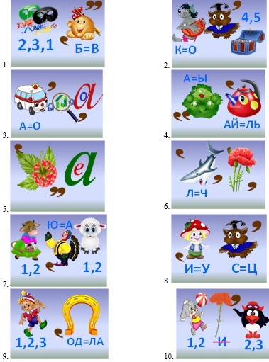
Оценивание: за каждый правильный ответ- 1 балл, максимальная сумма-10 баллов
В итоге выигрывает та команда, которая набрала больше фишек.(максимальное количество 72шт.)
Правильные Ответы:
1. Синоним слова «Стандарт»
- эталон  - гост  - типаж  - евростандарт  - образец  - образчик  - шаблон  - штамп  - трафарет  - стереотип | - ост  - модель  - казенщина  - рутина  - клише  - общее место  - прописная истина  - избитое выражение  - ходячая монета  - трюизм

2. Задачи, определенные стандартом
Охрана и укрепление физического и психического здоровья детей, в том числе их эмоционального благополучия.
3. Викторина цифр
ФЗ "Об образовании в Российской Федерации" | 29 декабря 2012 г. N 273
Федеральный государственный образовательный стандарт дошкольного образования | 17 октября 2013 г. N 1155
Письмо Министерства образования и науки РФ  «О соблюдении организациями, осуществляющими образовательную деятельность, требований, установленных федеральным государственным образовательным стандартом дошкольного образования» | от 10 января 2014г. N08-5
Письмо Рособрнадзора "О недопустимости требования от организаций, осуществляющих образовательную деятельность по программам дошкольного образования, немедленного приведения уставных документов и образовательных программ в соответствие с ФГОС ДО" | от 07 февраля 2014 года N 01-52-22/05-382
Комментарии к ФГОС дошкольного образования | 28 февраля 2014 года N08-249
Приказ «Об утверждении порядка организации и осуществления образовательной деятельности по основным общеобразовательным программам - образовательным программам дошкольного образования | от 30 августа 2013 г. N 1014

4. Паутинка ФГОС
- Амплификация
- Самоценность
- Интеграция
- Концепция

5. Филворд «Принцип дошкольного образования»
О | Я | Е | И | Г | Т | У | С | В | А
П | Е | Н | Н | О | Е | Н | Ч | И | Н
Е | Ц | Ж | Н | Т | П | Р | О | Ж | И
Ч | О | Е | Л | Г | Х | Е | С | В | Е
Ы | Н | П | А | Т | Э | В | В | Р | Д
Ж | Л | О | К | Ю | Ц | Ф | С | О | З
Е | О | В | Е | Е | Й | У | Ф | М | К
У | П | Д | Е | Т | С | Т | В | А | Х
Полноценное проживание всех этапов детства
6. Найдите правильный ответ
1. Какие требования включает в себя ФГОС ДО?
- Требования к результатам освоения ООП ДО;
- Требования к содержанию ООП ДО;
- Требования к образовательным учреждениям.
2. Как, согласно стандарта, звучит одна из областей
- Коммуникативно-личностное развитие;
- Социально- коммуникативное развитие;
- Социально- коммуникативное развитие.
3. Кто обеспечивает разработку примерной основной образовательной программы дошкольного образования:
- Уполномоченные федеральные органы;
- Уполномоченные региональные органы;
- Образовательная организация.
4. Как определяется среда, которая обеспечивает реализацию различных образовательных программ?
- Предметно-развивающая
- Предметно- пространственная;
- Развивающая предметно- пространственная
5. Какой должна быть развивающая предметно-пространственная среда?
- безопасной
- трансформируемой
- доступной
6. Результатом реализации каких требований ФГОС ДО должно быть создание образовательной среды?
- требования к результатам освоения ООП ДО;
- требования к структуре ООП ДО;
- требования к условиям реализации ООП ДО;
7. Сколько образовательных областей предусматривает ФГОС?
- 4;
- 5;
- 10.
8. Какое их соотношений обязательной части Программы и Части, формируемой участниками процесса верно?
- 80% и 20%;
- 60% и 40%;
- 50% и 50%.
9. В каких видах деятельности реализуется Программа в дошкольном возрасте (3-8 лет)
- восприятие смысла музыки, сказок, стихов
- действия с бытовыми предметами-орудиями
- восприятие художественной литературы и фольклора
10. Какой раздел является дополнительным разделом программы
- Целевой;
- Содержательный
- Презентация
7. Знание целевых ориентиров
Ранний возраст: N 1,3,4,7,9,11,14.
Дошкольный возраст: N 2,5,6,8,10,12,13.
8. Ребусы «Авторы ФГОС»
- Асмолов | - Волосовец
- Скоролупова | - Пустыльник
- Алиева | - Кучма
- Кондаков | - Рубцов
- Бурлакова | - Загвоздкин

Использованная литература:
1.Федеральный государственный образовательный стандарт дошкольного образования от 17.10.2013 г

